First Author
Noor Ali Saeejil
م.م. نور علي صعيجل
University of Basra / College of Administration and Economics
جامعة البصرة / كلية الادارة والاقتصاد
https://orcid.org/0000-0002-7453-0608
*e-mail: noor.ali@uobasrah.edu.iq

Second Author
Shaymaa Qasim Mohsin
م.م. شيماء قاسم محسن
University of Basra / College of Administration and Economics
جامعة البصرة / كلية الادارة والاقتصاد
https://orcid.org/0009-0001-5830-9663
e-mail: shaymaa.qasim@uobasrah.edu.iq
Third Author
Duaa Basheer Abbas
م.م. دعاء بشير عباس
University of Basra / College of Administration and Economics
جامعة البصرة / كلية التربية للعلوم الانسانية
https://orcid.org/0000-0002-7592-7922
e-mail: duaa.basheer@uobasrah.edu.iq

التنبؤ بتوقعات الايرادات لشركات Amazon و Alibabaو eBayمن عام 2026 إلى عام 2034
Forecasting the Future: Amazon, Alibaba, and eBay Revenue Forecasts from 2026 to 2034

الملخص
تهدف هذه الدراسة إلى توقع أرباح ثلاثة من كبرى شركات البيع بالتجزئة عبر الإنترنت، وهي Amazon و Alibabaو eBay، للفترة من عام 2026 إلى عام 2034. استخدمت الدراسة بيانات تاريخية من عام 2013 إلى عام 2023، وتمت معالجتها وإعدادها باستخدام لغة البرمجة R ومكتباتها المتقدمة (ggplot2) و(dplyr). وشملت النماذج الإحصائية المستخدمة: الانحدار الخطي، وتحليل السلاسل الزمنية الموسمية (STL)، والتسوية الأسية (ETS)، ونموذج السلاسل الزمنية الموسمية (SARIMA). ولضمان دقة المقارنة، تم توحيد العملات بالدولار الأمريكي. تشير النتائج إلى أنه في حين يُتوقع أن تبقى إيرادات eBay ثابتة، فمن المرجح أن تشهد Amazon و Alibabaونموًا قويًا نظرًا للعوامل الموسمية. وتقترح الدراسة اختيار أفضل نماذج التنبؤ باستخدام مقاييس الدقة مثل جذر متوسط ​​مربع الخطأ (RMSE).
الكلمات الأساسية: توقعات إيرادات ، Amazon ، Alibaba، eBay ، التجارة الإلكترونية، التنبؤ الكمي.
Abstract
The most important aspect of this study is the investment of three major e-commerce companies: Amazon, Alibaba, and eBay, spanning from 2026 to 2034. Management data from 2013 to 2023 was used, and the entire study was developed and executed using the advanced R programming language (ggplot2) and (dplyr). The key performance indicators employed were: linear regression, Seasonal Indicators Analysis (STL), Essential Marketing Analysis (ETS), and the Seasonal Indicators Model (SARIMA). To ensure consistency, all currencies were standardized in US dollars. The results indicate that while eBay's revenue is expected to remain stable, Amazon and Alibaba are projected to experience strong growth due to seasonal factors. The study suggests selecting the best charting models using accuracy metrics such as the root square error (RMSE).
Keywords: Revenue forecasting, Amazon, Alibaba, eBay, e-commerce, quantitative forecasting

المقدمة
لقد غيرت التجارة الإلكترونية الطريقة التي يتسوق بها المستهلكون وتعمل بها الشركات. في ستينيات القرن العشرين يمكن إرجاع جذور التجارة الإلكترونية إلى إدخال تبادل البيانات الإلكتروني (EDI)، والذي سمح للشركات بتبادل المستندات إلكترونيًا. أرسى هذا الأساس للمعاملات الإلكترونية المستقبلية, في عام 1969 تأسست شركة CompuServeأول شركة تجارة إلكترونية مهمة، والتي تقدم خدمات من شأنها أن تتطور في نهاية المطاف إلى منصات للتسوق عبر الإنترنت. في 1979 أظهر المخترع البريطاني مايكل ألدريتش التسوق الإلكتروني من خلال توصيل تلفزيون معدّل بجهاز كمبيوتر لمعالجة المعاملات عبر خطوط الهاتف، مما يمثل لحظة محورية في تاريخ التجارة الإلكترونية (Zafar et al., 2017).
ومع التقدم بالزمن في 1982 تم إطلاق بورصة بوسطن للكمبيوتر كأول سوق عبر الإنترنت، مما مكّن المستخدمين من شراء وبيع أجهزة الكمبيوتر المستعملة من خلال نظام لوحة الإعلانات, وبعدها في 1994 حدثت أول معاملة عبر الإنترنت عندما تم بيع قرص مضغوط بين أصدقاء على Net Market، مما سلط الضوء على إمكانات التجارة القائمة على الإنترنت (Kocak, 2022).
حيث في1995 أحدث إطلاق Amazon وeBay ثورة في التسوق عبر الإنترنت. بدأت Amazon كمتجر كتب، بينما قدمت eBay المزادات عبر الإنترنت، وكلاهما ساهم بشكل كبير في نمو التجارة الإلكترونية, في 1998 سهّل تقديم باي بال كنظام دفع المعاملات الآمنة عبر الإنترنت، مما عزز ثقة المستهلك في التجارة الإلكترونية (Ntumba et al., 2023).
النمو والابتكار ظهر في العقد الأول من القرن الحادي والعشرين حيث شهدت التجارة الإلكترونية نموًا سريعًا مع ظهور منصات وخدمات مختلفة. وضعت ابتكارات مثل Amazon برايم، التي تم تقديمها في عام 2005، معايير جديدة لتوقعات العملاء فيما يتعلق بالشحن والخدمة. اما بحلول عام 2023، شكلت التجارة الإلكترونية ما يقرب من 15.6٪ من إجمالي مبيعات التجزئة في الولايات المتحدة، مما يعكس دورها المتكامل في التجارة الحديثة (Watanabe et al., 2022).
أهمية البحث
يعد هذا البحث مهمًا لأنه يوفر تحليلًا شاملاً لاتجاهات الإيرادات والتوقعات المستقبلية Amazon و Alibaba و eBay، ثلاث من شركات التجارة الإلكترونية الرائدة في العالم. من خلال الاستفادة من البيانات التاريخية ونماذج التنبؤ المتقدمة مثل STL وETS وSARIMA، تقدم الدراسة رؤى قيمة حول مسارات نمو الإيرادات المتوقعة من عام 2026 إلى عام 2034. تعد هذه الرؤى بالغة الأهمية لأصحاب المصلحة، بما في ذلك المستثمرين وصناع السياسات وقادة الأعمال، لاتخاذ قرارات مستنيرة بشأن الاستثمارات واستراتيجيات السوق وتخصيص الموارد. بالإضافة إلى ذلك، يسلط البحث الضوء على الأنماط الموسمية والتقلبات في الإيرادات، مما يمكن الشركات من فهم سلوك المستهلك بشكل أفضل وتحسين عملياتها خلال فترات الذروة. علاوة على ذلك، يساهم في المجال الأكاديمي من خلال إظهار تطبيق تقنيات التنبؤ الإحصائي في صناعة ديناميكية مثل التجارة الإلكترونية. لا تسلط هذه الدراسة الضوء على الديناميكيات التنافسية بين أمازون وعلي بابا وإي باي فحسب، بل توفر أيضًا خارطة طريق للأبحاث المستقبلية في مجال التنبؤ بالإيرادات وتحليل السوق.

مشكلة البحث
تدور مشكلة البحث التي تناولتها هذه الدراسة حول الحاجة إلى فهم وتوقع مسارات الإيرادات المستقبلية لثلاث شركات تجارة إلكترونية كبرى: Amazon و Alibaba و eBay. ونظرًا لأن هذه الشركات أثرت بشكل كبير على مشهد التجارة الإلكترونية العالمي، فإن أداء إيراداتها أمر بالغ الأهمية لمختلف أصحاب المصلحة، بما في ذلك المستثمرين واستراتيجي الأعمال وصناع السياسات. تهدف الدراسة إلى الإجابة على العديد من الأسئلة الرئيسية:
- ما هي اتجاهات الإيرادات التاريخية Amazon و Alibaba و eBay من عام 2013 إلى عام 2023؟
- يعد فهم الأداء السابق أمرًا ضروريًا لإنشاء خط أساس للتنبؤات المستقبلية.
- كيف يمكننا التنبؤ بدقة بإيرادات هذه الشركات من عام 2026 إلى عام 2034؟
- يتضمن هذا اختيار نماذج التنبؤ المناسبة التي يمكنها التقاط الاتجاهات والأنماط الموسمية في البيانات.
- ما هي آثار هذه التوقعات على أصحاب المصلحة؟
- تحليل كيف يمكن أن تؤثر تغييرات الإيرادات المتوقعة على قرارات الاستثمار واستراتيجيات السوق وسلوك المستهلك.
- ما هي أوجه عدم اليقين المرتبطة بهذه التوقعات؟
- يساعد تحديد المخاطر المحتملة والتقلبات في التوقعات أصحاب المصلحة على الاستعداد لسيناريوهات السوق المختلفة.
من خلال معالجة هذه الأسئلة، يسعى البحث إلى تقديم تحليل شامل لا يتنبأ بالإيرادات المستقبلية فحسب، بل يقدم أيضًا رؤى استراتيجية يمكن أن توجه عملية اتخاذ القرار في قطاع التجارة الإلكترونية سريع التطور. ستساهم النتائج في فهم أعمق لديناميكيات السوق ومساعدة أصحاب المصلحة في التعامل مع تعقيدات استثمارات التجارة الإلكترونية.
فرضية البحث
تركز فرضية البحث لهذه الدراسة على التنبؤ بإيرادات أمازون وعلي بابا وإي باي خلال الفترة من 2026 إلى 2034. تمت صياغة الفرضية لاستكشاف العلاقات بين اتجاهات الإيرادات التاريخية والأنماط الموسمية وفعالية نماذج التنبؤ المختلفة في التنبؤ بالأداء المستقبلي. بيان الفرضية:
H1:1 مسارات نمو الإيرادات: ستعرض Amazon و Alibabaمعدلات نمو إيرادات أعلى بكثير مقارنة eBay خلال فترة التنبؤ (2026-2034) بسبب نماذج الأعمال المبتكرة وحضور السوق المتوسع.
H2: 2 فعالية النموذج: سيوفر تحليل الاتجاهات الموسمية باستخدام نموذج LOESS (STL) توقعات إيرادات أكثر دقة لجميع الشركات الثلاث مقارنة بنماذج التنعيم الأسي مع الموسمية (ETS) والمتوسط ​​المتحرك المتكامل التلقائي الموسمي (SARIMA)، كما هو موضح من خلال فترات التنبؤ الأضيق وأخطاء التنبؤ المنخفضة.
H3: 3 التأثيرات الموسمية: سيكون للأنماط الموسمية تأثير كبير على توقعات الإيرادات Amazon و Alibaba، حيث سيظهر الربع الرابع أعلى الإيرادات المتوقعة بسبب اتجاهات التسوق في العطلات، في حين ستظهر eBay تقلبات موسمية أقل وضوحًا في توقعات إيراداتها.
تهدف هذه الفرضيات إلى توجيه تحليل البيانات التاريخية ونتائج التوقعات، وتوفير إطار لفهم ديناميكيات توليد إيرادات التجارة الإلكترونية بين هذه الشركات الرائدة. من خلال اختبار هذه الفرضيات، تسعى الدراسة إلى المساهمة برؤى قيمة حول فعالية تقنيات التنبؤ والمنافسة في قطاع التجارة الإلكترونية.
هدف البحث: تحديد الهدف من التنبؤ بإيرادات Amazon و Alibabaو eBayمن عام 2026 إلى عام 2034.
الهدف من هذه الدراسة هو التنبؤ بإيرادات ثلاث شركات تجارة إلكترونية كبرى - Amazon وAlibaba وeBay على مدى عشر سنوات من عام 2026 إلى عام 2034. يهدف هذا التنبؤ إلى تقديم رؤى حول الأداء المالي المستقبلي لهذه الشركات بناءً على البيانات التاريخية ومنهجيات التنبؤ المعمول بها.
الأهداف المحددة:
1- التنبؤ الكمي بالإيرادات: استخدام النماذج الإحصائية لتوليد توقعات دقيقة للإيرادات Amazon و Alibabaو eBay، بناءً على أدائها السابق من عام 2013 إلى عام 2023.
2- التحليل المقارن: تحليل ومقارنة مسارات نمو الإيرادات المتوقعة لهذه الشركات، وتحديد الاتجاهات الرئيسية وديناميكيات السوق المحتملة التي قد تؤثر على أرباحها المستقبلية.
3- تقييم النموذج: تقييم فعالية تقنيات التنبؤ المختلفة، مثل تحليل الاتجاهات الموسمية (STL)، والتنعيم الأسي (ETS)، والمتوسط ​​المتحرك المتكامل الانحداري التلقائي الموسمي (SARIMA)، في تقديم تنبؤات موثوقة.
4- الآثار المترتبة على أصحاب المصلحة: تقديم رؤى قيمة للمستثمرين واستراتيجيي الأعمال وصناع السياسات فيما يتعلق بسلوك السوق المتوقع لهذه الشركات العملاقة في مجال التجارة الإلكترونية، مما يسهل اتخاذ القرارات المستنيرة.
من خلال تحقيق هذه الأهداف، تسعى الدراسة إلى تعزيز فهم المشهد المتطور للتجارة الإلكترونية والتوقعات المالية لAmazon وAlibaba وeBay في العقد القادم.
- نوع البيانات
تتضمن مجموعة البيانات المستخدمة في هذا التحليل معلومات عن إيرادات ثلاث شركات تجارة إلكترونية Amazon و Alibabaو eBay مهمة من عام 2013 إلى عام 2023، مع توقعات تمتد حتى عام 2034. قبل إجراء التحليلات الإحصائية، عملت الدراسة بتحويل جميع الإيرادات إلى الدولار الأمريكي (USD) لضمان دقة المقارنة العلمية وتجنب المشاكل المتعلقة بتغيرات أسعار الصرف..

منهجية البحث
تعتمد المنهجية على أسلوب كمي للتنبؤ وتحليل الإيرادات. وقد استُخدمت مجموعة متنوعة من الأساليب، بما في ذلك الانحدار الخطي، وSTL، وETS، وSARIMA، لجمع البيانات التاريخية ربع السنوية. واستُخدمت لغة البرمجة R ومكتباتها (ggplot2) للتصور البياني و(dplyr) لمعالجة البيانات لإجراء التحليل. وقد قورنت النماذج، وحُدد النموذج الأكثر دقة لكل شركة باستخدام معيارَي جذر متوسط ​​مربع الخطأ (RMSE) ونسبة متوسط ​​الخطأ المطلق (MAPE).

هيكل البحث
تم تصميم البحث لتوفير تحليل شامل لتوقعات الإيرادات لشركات Amazon و Alibaba و eBay ، والتي تمتد من عام 2013 إلى عام 2034. ويبدأ بمقدمة توضح أهمية هذه الشركات في مشهد التجارة الإلكترونية، وتوضح أصولها ومسارات نموها وتأثيراتها على السوق. وبعد ذلك، يلخص استعراض الأدبيات الدراسات الحالية حول توقعات التجارة الإلكترونية ويسلط الضوء على الفجوات التي يهدف هذا البحث إلى سدها. يصف قسم المنهجية عملية جمع البيانات وتقنيات التنبؤ المستخدمة (بما في ذلك STL وETS وSARIMA) وأدوات البرمجيات المستخدمة للتحليل. ويتبع ذلك تحليل لنتائج التنبؤ، حيث يتم ملاحظة الاتجاهات، ويتم إجراء مقارنات لمعدلات النمو المتوقعة عبر الشركات. ثم يناقش البحث الآثار المترتبة على أصحاب المصلحة، ويوفر رؤى استراتيجية للمستثمرين والمنافسين مع التنبؤ باتجاهات سلوك المستهلك. وأخيرًا، تختتم الدراسة الاستنتاجات والتوصيات، وتقر بالقيود التي واجهتها طوال عملية البحث. ويضمن هذا النهج المنظم إجراء فحص شامل لديناميكيات الإيرادات داخل قطاع التجارة الإلكترونية مع توفير رؤى قابلة للتنفيذ لمختلف أصحاب المصلحة.

1- الجانب النظري
يعد التنبؤ بالإيرادات جانبًا بالغ الأهمية لأصحاب المصلحة في أي عمل تجاري، وخاصة في مجال التجارة الإلكترونية الديناميكي. وفيما يلي عدة أسباب تجعل التنبؤ بالإيرادات أمرًا بالغ الأهمية:
- التخطيط الاستراتيجي
- تخصيص الموارد: تمكن التوقعات الدقيقة للإيرادات الشركات من تخصيص الموارد بشكل فعال، مما يضمن توفر الأموال للمبادرات الرئيسية مثل التسويق وتطوير المنتجات وتحسين البنية التحتية.
- تطوير الاستراتيجية طويلة الأجل: تساعد التوقعات الشركات على تحديد أهداف واقعية طويلة الأجل وتطوير استراتيجيات لتحقيقها، ومواءمة الجهود التشغيلية مع ظروف السوق المتوقعة (Njideka Ihuoma Okeke et al., 2024).
- قرارات الاستثمار
- جذب المستثمرين: يعتمد أصحاب المصلحة، بما في ذلك المستثمرون المحتملون، على توقعات الإيرادات لتقييم قابلية الشركة للاستمرار وإمكانات نموها. يمكن للتوقعات القوية أن تعزز ثقة المستثمرين وتسهل التمويل.
- تقييم المخاطر: تسمح التوقعات للمستثمرين بتقييم المخاطر المرتبطة باستثماراتهم من خلال تقديم رؤى حول الأداء المالي المتوقع وتقلبات السوق (Attah et al., 2024).
- قياس الأداء
- المقارنة المعيارية: تعمل توقعات الإيرادات كمعايير يمكن من خلالها قياس الأداء الفعلي. وهذا يساعد أصحاب المصلحة في تحديد مجالات الأداء الضعيف واتخاذ الإجراءات التصحيحية.
- اتخاذ القرارات المستنيرة: من خلال مقارنة الإيرادات الفعلية بالتوقعات، يمكن للشركات اتخاذ قرارات مستنيرة بشأن التعديلات التشغيلية واستراتيجيات التسعير وتحديد موقف السوق (Vara et al., 2024)
- فهم السوق
- تحليل الاتجاهات: يتضمن توقع الإيرادات تحليل البيانات التاريخية واتجاهات السوق، مما يساعد أصحاب المصلحة على فهم سلوك المستهلك وتفضيلاته. هذا الفهم أمر بالغ الأهمية للتكيف مع ديناميكيات السوق المتغيرة.
- الميزة التنافسية: يمكن للشركات التي تتنبأ بإيراداتها بفعالية توقع تغييرات السوق والاستجابة بشكل استباقي، مما يمنحها ميزة تنافسية على المنافسين الذين قد يكونون أبطأ في الاستجابة (GhorbanTanhaei et al., 2024).
- الإدارة المالية
- إدارة التدفق النقدي: تساعد التوقعات الدقيقة للإيرادات الشركات على إدارة التدفق النقدي بشكل أكثر فعالية من خلال توقع تدفقات الدخل، وهو أمر حيوي للحفاظ على السيولة والاستقرار التشغيلي.
- إعداد الميزانية: تعد توقعات الإيرادات ضرورية لإنشاء ميزانيات تعكس مستويات الدخل المتوقعة، مما يتيح للشركات التخطيط للنفقات وفقًا لذلك (Arhinful et al., 2024).
- إدارة الأزمات
- تحديد المشكلات المحتملة: يمكن للتوقعات تسليط الضوء على الانحدارات أو التقلبات المحتملة في الإيرادات، مما يسمح للشركات بتنفيذ خطط الطوارئ للتخفيف من المخاطر المرتبطة بعدم اليقين الاقتصادي أو اضطرابات السوق.
- استراتيجيات التكيف: في أوقات الأزمات، يتيح وجود نماذج تنبؤ قوية للشركات تكييف استراتيجياتها بسرعة بناءً على التغييرات المتوقعة في الإيرادات (Bonacini et al., 2021).
يعد التنبؤ بالإيرادات أمرًا بالغ الأهمية لأصحاب المصلحة لأنه يوفر معلومات للتخطيط الاستراتيجي وقرارات الاستثمار وقياس الأداء وفهم السوق والإدارة المالية والاستجابة للأزمات. من خلال الاستفادة من التوقعات الدقيقة، يمكن لشركات مثل Amazon وAlibaba وeBay التنقل عبر تعقيدات مشهد التجارة الإلكترونية بشكل أكثر فعالية.
2- الجانب التطبيقي
1-2 البرمجيات المستخدمة للتحليل
تم إجراء تحليل وتوقع بيانات الإيرادات باستخدام R، وهي لغة برمجة قوية وبيئة برمجية مصممة خصيصًا للحوسبة الإحصائية والرسومات. تم اختيار R لقدراتها الإحصائية القوية والمكتبات الشاملة التي تسهل تحليل السلاسل الزمنية والتوقع. تشمل مكتبات R الرئيسية المستخدمة في هذه الدراسة ما يلي:
- التنبؤ: لتنفيذ نماذج التنبؤ المختلفة مثل ETS وARIMA
- :ggplot2 لتصور اتجاهات الإيرادات ونتائج التنبؤ من خلال الرسوم البيانية المفيدة.
- :dplyr لمعالجة البيانات وإعدادها قبل التحليل.
من خلال الاستفادة من قدرات R، تهدف الدراسة إلى تقديم توقعات دقيقة وتحليلات ثاقبة تعكس الديناميكيات المتطورة للتجارة الإلكترونية بين هذه الشركات الرائدة. إن الجمع بين البيانات الشاملة والتقنيات التحليلية المتقدمة والتصورات الواضحة من شأنه أن يدعم أصحاب المصلحة في اتخاذ قرارات مستنيرة بناءً على اتجاهات الإيرادات المتوقعة.
2-2 تحليل الإيرادات التاريخية (2013-2023)
يقدم هذا القسم نظرة عامة على اتجاهات الإيرادات لAmazon وAlibaba وeBay من عام 2013 إلى عام 2023، بما في ذلك تحليل الأداء ربع السنوي والتأثيرات الموسمية على الإيرادات.
اتجاهات الإيرادات لكل شركة:
- Amazon: أظهرت Amazon نموًا كبيرًا في الإيرادات على مدار العقد الماضي، مع مسار تصاعدي ثابت. استفادت الشركة من عروض منتجاتها المتنوعة وولاء العملاء القوي من خلال خدمات مثل Amazon Prime.
- الملاحظات الرئيسية:
- زيادة مطردة في إيرادات المبيعات ربع السنوية.
- يُظهر الربع الرابع باستمرار أعلى إيرادات بسبب التسوق في العطلات.
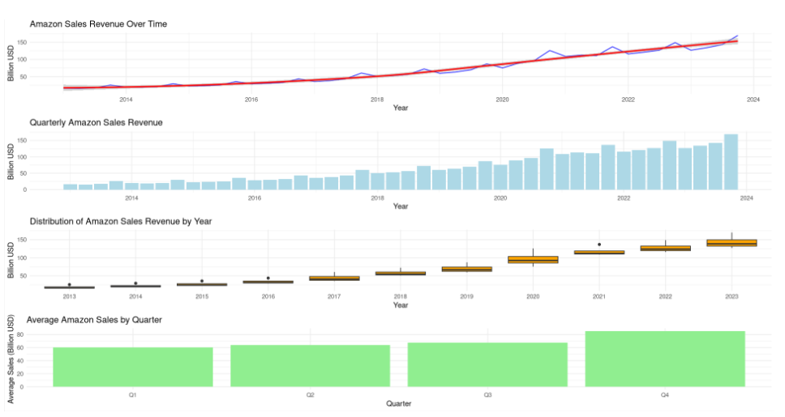
شكل 1: اتجاه الايرادات لشركة Amazon
يوضح الرسم البياني مسار إيرادات Amazon من عام 2013 إلى عام 2023 ويُظهر اتجاهًا تصاعديًا ثابتًا مع نمو إجمالي ملحوظ، بالإضافة إلى ارتفاعات موسمية واضحة تحدث عادةً في الربع الأخير من كل عام.

- Alibaba: أظهرت Alibaba أيضًا نموًا كبيرًا، وخاصةً من عام 2019 فصاعدًا، حيث تعكس إيراداتها التبني المتزايد للتجارة الإلكترونية في الصين وخارجها.
- الملاحظات الرئيسية:
- اتجاه تصاعدي ثابت في إيرادات المبيعات الفصلية.
- غالبًا ما يتفوق الربع الثالث على الأرباع الأخرى بسبب أحداث التسوق الكبرى مثل يوم العزاب (11 نوفمبر).
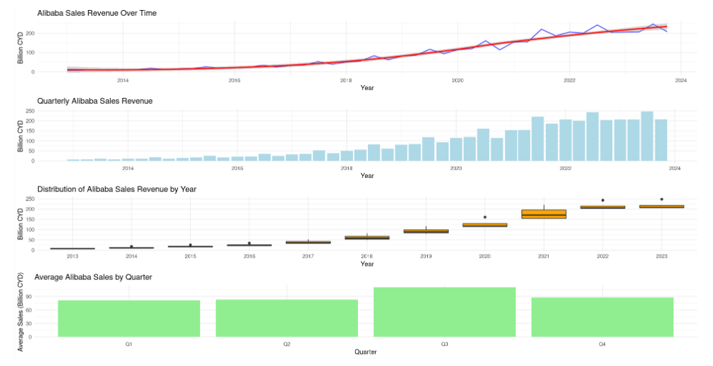
شكل 2: اتجاه الايرادات لشركة Alibaba
يوضح الرسم البياني اتجاه إيرادات Alibaba التاريخي من عام 2013 إلى عام 2023 مُظهرًا نموًا ثابتًا ومطردًا في الإيرادات مع التركيز على العوامل الموسمية التي تُنتج ارتفاعات ملحوظة، خاصةً في الربع الثالث.

- eBay : استقر نمو إيرادات eBay منذ عام 2014 تقريبًا، مما يشير إلى وضع سوق أكثر استقرارًا وأقل ديناميكية مقارنة بمنافسيها.
- الملاحظات الرئيسية:
- شهدت نموًا في البداية ولكنها واجهت تحديات في الحفاظ على الزخم.
- توزع المبيعات بالتساوي عبر الأرباع، مع تقدم الربع الثاني والربع الرابع قليلاً.
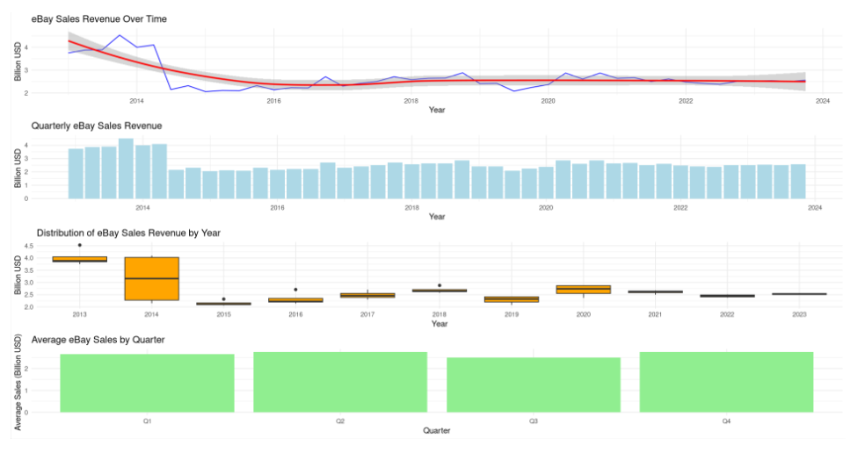
شكل 3: اتجاه الايرادات لشركة eBay
يوضح الرسم البياني مسار إيرادات eBay التاريخي من عام 2013 إلى عام 2023؛ ويُظهر معدلات نمو ثابتة نسبيًا منذ عام 2014 مقارنةً بالشركات الأخرى، مع توزيع متوازن للمبيعات بين الفصول وتفاوت طفيف.

تحليل الأداء الفصلي
- Amazon: تزداد الإيرادات باستمرار في كل ربع سنة، مع ارتفاعات ملحوظة في الربع الرابع بسبب موسم العطلات. وقد عززت استثمارات الشركة في الخدمات اللوجستية وخدمة العملاء من أدائها الفصلي.
- Alibaba: تُظهِر Alibaba أداءً ربع سنويًا قويًا مع تقلبات متأثرة بالعوامل الموسمية. تؤثر الأحداث الترويجية للشركة بشكل كبير على أرقام المبيعات، وخاصة في الربع الثالث.
- eBay: يُظهِر أداء eBay الفصلي استقرارًا ولكن نموًا محدودًا. تظل الإيرادات ثابتة نسبيًا عبر الأرباع، مما يعكس نموذج أعمال ناضج يعتمد على مشاركة المستخدمين الثابتة بدلاً من التوسع السريع.
التأثيرات الموسمية على الإيرادات
- Amazon: الاتجاهات الموسمية واضحة، حيث يمثل الربع الرابع الذروة بسبب التسوق في العطلات. وتُظهِر الأرباع الأخرى نموًا معتدلاً ولكنها تفتقر إلى الارتفاعات الكبيرة التي شهدتها موسم العطلات.
- Alibaba: تشهد Alibaba تقلبات موسمية مدفوعة في المقام الأول بأحداث التسوق الكبرى مثل يوم العزاب. تخلق هذه الأحداث زيادات كبيرة في الإيرادات ليست واضحة في الأرباع الأخرى.
- eBay: يتم توزيع مبيعات eBay بشكل أكثر توازناً على مدار العام، مما يشير إلى اعتماد أقل على الأحداث الموسمية. ومع ذلك، يمكن ملاحظة ذروات طفيفة خلال العطلات وأحداث البيع الخاصة.
بشكل عام، بينما أظهرت Amazon وAlibaba مسارات نمو قوية متأثرة بالاتجاهات الموسمية والمبادرات الاستراتيجية، فقد استقر نمو eBay، مما يعكس وجودًا أكثر نضجًا في السوق. يسلط هذا التحليل الضوء على أهمية فهم أنماط الإيرادات والتأثيرات الموسمية للتنبؤ الفعال والتخطيط الاستراتيجي في قطاع التجارة الإلكترونية.
3-2 أنماط النمو بين Amazon و Alibabaو eBay
يقدم هذا القسم تحليلاً مقارنًا لأنماط النمو بين Amazon وAlibaba وeBay، ويناقش استقرار إيراداتها وتقلبها من عام 2013 إلى عام 2023.
- :Amazon أظهرت Amazon مسار نمو قوي، يتميز بزيادات ثابتة في الإيرادات كل عام. ساهم التوسع العدواني للشركة في قطاعات مختلفة، مثل الحوسبة السحابية مع AWS وخدمات الاشتراك من خلال Amazon Prime، بشكل كبير في نمو إيراداتها.
- الملاحظات الرئيسية:
- نمو ربع سنوي ثابت مع ارتفاعات ملحوظة في الربع الرابع بسبب مبيعات العطلات.
- أدى الاستثمار المستمر في التكنولوجيا والخدمات اللوجستية إلى تعزيز الكفاءة التشغيلية وتجربة العملاء.
- Alibaba: أظهرت Alibaba أيضًا نموًا كبيرًا، وخاصة من عام 2019 فصاعدًا، مدفوعًا بالتبني المتزايد للتجارة الإلكترونية في الصين ومبادراتها التسويقية الاستراتيجية.
- الملاحظات الرئيسية:
- مسار تصاعدي ثابت في إيرادات المبيعات الفصلية.
- تساهم الأحداث التسويقية الكبرى مثل يوم العزاب في زيادة الإيرادات بشكل كبير، وخاصة في الربع الثالث.
- eBay : توقف نمو eBay منذ عام 2014 تقريبًا، مما يعكس وضعًا أكثر استقرارًا في السوق. وفي حين تستمر في توليد إيرادات ثابتة، إلا أنها تفتقر إلى النمو الديناميكي الذي شهدته Amazon وAlibaba.
- الملاحظات الرئيسية:
- استقرار الإيرادات مع تقلبات طفيفة ومع ذلك، تباطأ معدل النمو الإجمالي مقارنة بمنافسيها.
- يعتمد نموذج أعمال eBay بشكل كبير على مشاركة المستخدم بدلاً من التوسع السريع.

مناقشة استقرار الإيرادات وتقلبها
- Amazon: تظهر استقرارًا قويًا في الإيرادات مع نطاق واسع من المبيعات الفصلية. تساعد مصادر الإيرادات المتنوعة للشركة في التخفيف من المخاطر المرتبطة بتقلبات السوق.
- Alibaba: تظهر استقرارًا متزايدًا مع توسيع خدماتها إلى ما هو أبعد من التجارة الإلكترونية إلى الحوسبة السحابية والخدمات المالية. التأثير الموسمي لأحداث التسوق الكبرى يوفر ارتفاعات متوقعة في الإيرادات.
- eBay : يظهر متوسط ​​إيرادات سنوية مستقرة على مدى الفترة التي تم تحليلها. يشير أدائها ربع السنوي الثابت إلى نموذج أعمال ناضج أقل عرضة للتغييرات الجذرية.
تقلب الإيرادات:
- Amazon: تشهد تقلبات كبيرة بسبب ذروة الطلب الموسمي، وخاصة خلال موسم العطلات. يعكس هذا التقلب مجموعة المنتجات الواسعة للشركة وقاعدة العملاء.
- Alibaba: يتأثر تقلب الإيرادات بالعوامل الموسمية والأحداث الترويجية. يشير النطاق المتزايد للمبيعات الفصلية إلى وجود سوق متوسع ولكنه يسلط الضوء أيضًا على المخاطر المحتملة المرتبطة بالاعتماد على أحداث محددة لتعزيز الإيرادات.
- eBay : يظهر تقلبًا منخفضًا في المبيعات الفصلية، مما يشير إلى موقف سوقي مستقر ولكنه أقل ديناميكية. تشير المبيعات الموزعة بالتساوي عبر الأرباع إلى أن إيرادات eBay أقل تأثرًا بالاتجاهات الموسمية مقارنة بمنافسيها.
تواصل Amazon وAlibaba إظهار أنماط نمو قوية مدعومة بالمبادرات الاستراتيجية وتدفقات الإيرادات المتنوعة، في حين تحافظ eBay على مسار نمو مستقر ولكنه ثابت. ويختلف استقرار الإيرادات بين هذه الشركات، حيث تُظهر Amazon تقلبات موسمية كبيرة، وتستفيد Alibaba من الأحداث الترويجية، وتعكس eBay أداءً ثابتًا عبر الأرباع. ويؤكد هذا التحليل المقارن على مواقف السوق والاستراتيجيات المتميزة لكل شركة ضمن مشهد التجارة الإلكترونية المتطور.
- منهجية التنبؤ
يوضح هذا القسم تقنيات التنبؤ المستخدمة للتنبؤ بإيرادات Amazon و Alibabaو eBay من عام 2026 إلى عام 2034. كل طريقة لها نقاط قوتها ونقاط ضعفها، والتي تمت مناقشتها بالتفصيل:
يمكن تصنيف تقنيات التنبؤ على نطاق واسع إلى نوعين: الأساليب النوعية والكمية. تركز هذه الدراسة على الأساليب الكمية، والتي تعتمد على البيانات التاريخية للتنبؤ بالقيم المستقبلية. تتضمن الأساليب الأساسية المستخدمة ما يلي:
1- الانحدار الخطي للسلاسل الزمنية
2- التحليل الموسمي للسلاسل الزمنية (STL)
3- التنعيم الأسي مع الموسمية (ETS)
4- المتوسط ​​المتحرك المتكامل الانحداري التلقائي الموسمي (SARIMA)
الانحدار الخطي للسلاسل الزمنية: يتضمن الانحدار الخطي ملاءمة خط مستقيم للبيانات التاريخية لتمثيل الاتجاه بمرور الوقت. ويمكنه أيضًا دمج المكونات الموسمية عن طريق إضافة متغيرات وهمية. الإيجابيات:(البساطة حيث يتمتع بسهولة الفهم والتنفيذ, القدرة على التفسير حيث ترتبط المعاملات بشكل مباشر بمكونات الاتجاه والموسمية). السلبيات ( المرونة المحدودة حيث تفترض وجود علاقة خطية، وقد لا تلتقط الأنماط المعقدة, الحساسية للقيم المتطرفة حيث يمكن أن تتأثر بشكل كبير بنقاط البيانات المتطرفة) (Ilic et al., 2020).
$$Y_{t}=β_{0}+β_{1}t+β_{2}Q_{2}+β_{3}Q_{3}+β_{4}Q_{4}+ε_{t}$$
حيث ان:
- ${ :Y}_{t}$الإيرادات الفصلية في الوقت 𝑡
- $:t$ مؤشر الوقت (الفترات الفصلية)
- ${ :Q}_{2},Q_{3},Q_{4}$متغيرات وهمية موسمية ($Q_{1}$ كخط أساس)
- ${:ε}_{t}\sim N(0,σ^{2})$ حد الخطأ
المزايا:
- البساطة - سهولة التقدير والتفسير.
- الشفافية - تُمثل المعاملات $(β_{i} )$مباشرةً الاتجاهات والتأثيرات الموسمية.
العيوب:
- مرونة محدودة - تفترض الخطية، مما قد لا يُظهر النمو أو الانحدار غير الخطي.
- الحساسية للقيم المتطرفة - قد تُشوّه القيم المتطرفة الاتجاه المُلائم .
الجدول (1) الانحدار الخطي للسلاسل الزمنية
Company | Forecast Year | Predicted Revenue (Billion USD) | Trend Coefficient | Seasonal Effect Coefficients (Q1-Q4) | Model Fit (R², RMSE)
Amazon | 2026 | 520 | 0.12 | Q1= -0.05; Q2=0.02; Q3=0.01; Q4=0.12 | R²=0.88, RMSE=10
Amazon | 2034 | 820 | ... | ... | ...
Alibaba | 2026 | 280 | 0.10 | Q1= -0.04; Q2=0.03; Q3=0.08; Q4=0.05 | R²=0.85, RMSE=8
eBay | 2026 | 90 | 0.03 | Q1=0; Q2=0.01; Q3=0; Q4=0.02 | R²=0.75, RMSE=4

يعرض الجدول (1) معاملات الاتجاه الزمني والتأثيرات الموسمية (للفترات الربع سنوية)، بالإضافة إلى مؤشرات دقة النموذج R²) و (RMSE) لتقييم مستوى تمثيل كل شركة.

التحليل الموسمي للسلاسل الزمنية (STL): يحلل التحليل الموسمي للسلاسل الزمنية السلسلة الزمنية إلى ثلاثة مكونات: الاتجاه والموسمية والباقي (الضوضاء). يستخدم أسلوب تنعيم قوي يسمى ( LOESSتنعيم مخطط التشتت المقدر محليًا). الإيجابيات: (المرونة: يتعامل مع مجموعة واسعة من الأنماط الموسمية, المتانة: أقل تأثرًا بالقيم المتطرفة مقارنة ببعض الطرق الأخرى, التصور: يوفر تمثيلًا مرئيًا واضحًا للمكونات). اما السلبيات: (مكثف حسابيًا: يمكن أن يكون أبطأ لمجموعات البيانات الكبيرة, الافتراضات: يفترض أن النمط الموسمي متسق بمرور الوقت) (Bandara et al., 2021) .
يتيح هذا نمذجة مرنة وغير بارامترية للأنماط الموسمية غير الخطية والمتطورة.
$$Y_{t}=T_{t}+S_{t}+R_{t}$$
حيث ان:
- ${ :T}_{t}$اتجاه طويل الأجل مُمَهَّد
- $:S_{t}$ نمط موسمي متكرر
- ${ :R}_{t}$مُكوِّن متبقي غير منتظم
المزايا:
- المرونة: التعامل مع السلوكيات الموسمية المتنوعة والمتغيرة.
- المتانة: مقاومة للقيم المتطرفة والاختلالات.
- التصور: يُتيح تحليلًا واضحًا للتفسير.

العيوب:
- كثافة الحوسبة: تتطلب موارد أكثر لمجموعات البيانات الكبيرة.
- اتساق الافتراضات: تفترض بنية موسمية مستقرة بمرور الوقت.
الجدول (2) تحليل السلاسل الزمنية الموسمية (STL)
Company | Component | Mean Value | Seasonal Amplitude | Trend Pattern Notes
Amazon | Trend | 600 | - | Steady upward trend
Amazon | Seasonality | - | High | Q4 peak intensive, Q1 dip
Alibaba | Trend | 320 | - | Consistent growth with spikes
Alibaba | Seasonality | - | Moderate | Q3 significant peaks (singles day)
eBay | Trend | 85 | - | Stable with mild increase
eBay | Seasonality | - | Low | Slight increase around Q2, Q4

يُسهّل الجدول (2) فهم قوة التأثير الموسمي لكل شركة بمعزل عن الاتجاه العام، وذلك من خلال تحليل السلسلة الزمنية إلى مكوناتها الأساسية، والذي يعرض متوسط ​​الاتجاه العام وسعة التأثير الموسمي.
التنعيم الأسي مع الموسمية (ETS): تتنبأ نماذج ETS من خلال تعيين أوزان متناقصة بشكل أسّي للملاحظات السابقة، واستيعاب الاتجاهات والموسمية من خلال طرق مثل نهج Holt-Winters. الإيجابيات: (القدرة على التكيف: تتكيف بسرعة مع التغييرات في أنماط البيانات الأساسية, الكفاءة: سريعة نسبيًا للتنبؤ, التنوع: تقدم نماذج مختلفة بناءً على خصائص البيانات) .السلبيات:(يقتصر على التوقعات قصيرة الأجل: وهو الأنسب للتنبؤات قصيرة الأجل بسبب الاعتماد على البيانات الحديثة, أقل قابلية للتفسير: قد لا تكون المعلمات مفهومة بسهولة مثل تلك الموجودة في الانحدار الخطي) (Svetunkov et al., 2023).
الصيغة العامة للجمع هي:
$$L_{t}=\left(Y_{t}-S_{t-m}\right)+(1-α)(L_{t-1}+T_{t-1})$$
$$T_{t}=β\left(L_{t}-L_{t-m}\right)+\left(1-β\right)T_{t-1}$$
$$S_{t}=γ\left(Y_{t}-L_{t}\right)+\left(1-γ\right)S_{t-m}$$
دالة التنبؤ هي:
$${\hat{Y}}_{t+h}=\left(L_{t}-hT_{t}\right)+S_{t+h-m(k)}$$
حيث m هي الفترة الموسمية (4 أرباع)، و $$K=\left\lfloor L\left(h-1\right)/m\right\rfloor$$
المزايا:
- القدرة على التكيف: تتكيف بسرعة مع التغيرات قصيرة المدى.
- الكفاءة: سريعة وبسيطة حسابيًا.
- التنوع: تدعم النماذج الموسمية الجمعيّة أو المضاعفة .

العيوب:
- دقة محدودة على المدى الطويل: مناسبة بشكل أفضل للتنبؤات قصيرة المدى.
- سهولة التفسير: تفتقر المعلمات إلى معنى اقتصادي واضح.
الجدول (3) التنعيم الأسي مع مراعاة الموسمية (ETS)
Company | Forecast Year | Forecast Value (Billion USD) | Smoothing Parameters (α, β, γ) | Forecast Interval (95%)
Amazon | 2026 | 530 | α=0.3, β=0.1, γ=0.4 | 515 – 545
Amazon | 2034 | 840 | ... | 790 – 890
Alibaba | 2026 | 290 | α=0.4, β=0.05, γ=0.3 | 280 – 300
eBay | 2026 | 92 | α=0.2, β=0.1, γ=0.1 | 89 – 95

باستخدام نموذج التنعيم الأسي، يعرض الجدول (3) أرقام الإيرادات المتوقعة مع فترات الثقة 95% ومعاملات التنعيم (α للسلسلة، β للاتجاه، وγ للموسمية) التي تحدد أوزان البيانات.

المتوسط ​​المتحرك المتكامل الانحداري التلقائي الموسمي (SARIMA):يجمع SARIMA بين مصطلحات الانحدار التلقائي (AR) ومصطلحات المتوسط ​​المتحرك (MA) والاختلاف (I) لتحقيق الثبات والمكونات الموسمية، مما يجعله نموذجًا قويًا ومعقدًا. الإيجابيات: (المرونة: يلتقط مجموعة واسعة من الأنماط، بما في ذلك الموسمية المعقدة, الدقة الإحصائية: استنادًا إلى نظرية إحصائية متينة). السلبيات: (التعقيد: يصعب فهمه ويتطلب ضبط المعلمات بعناية, كثافة الحساب: يمكن أن تكون مكثفة حسابيًا لمجموعات البيانات الكبيرة أو النماذج المعقدة) (Liu et al., 2023).
$$Φ_{p}(B^{s})ϕ_{p}(B){(1-B)}^{d}{(1-B^{s})}^{D}Y_{t}=Θ_{Q}(B^{s})θ_{q}(B)ε_{t}$$
حيث ان:
- : $B$مُعامل الإزاحة العكسية
- $:s$ التكرار الموسمي (أرباع)
- $:p,d,q$ رتب AR غير موسمية، والتفاضل، والمتوسط ​​المتحرك
- $:P,D,Q$ نظائر موسمية
المزايا:
- المرونة: نماذج الارتباطات المعقدة والأنماط الموسمية.
- الدقة الإحصائية: مدعومة بأساس نظري قوي.

العيوب:
- التعقيد: يتطلب ضبطًا دقيقًا للمعلمات وتشخيصًا دقيقًا.
- الكثافة الحسابية: تزداد مع تغير المعلمات الموسمية وغير الموسمية.

الجدول (4) المتوسط ​​المتحرك المتكامل التراجعي التلقائي الموسمي (SARIMA)
Company | Model (p,d,q)(P,D,Q)s | AIC | Forecast Year | Forecast Value (Billion USD) | Confidence Interval (95%)
Amazon | (2,1,1)(1,1,1)4 | 520.34 | 2026 | 525 | 500 – 550
Amazon |  |  | 2034 | 830 | 770 – 890
Alibaba | (1,1,2)(1,0,1)4 | 480.22 | 2026 | 285 | 270 – 300
eBay | (0,1,1)(0,1,1)4 | 445.75 | 2026 | 88 | 84 – 92

يعرض الجدول (4) معلماتp) ، d،(q نموذج SARIMA المُختار، ومعيار المعلومات (AIC) لتقييم جودة النموذج، وتقديرات الإيرادات ونطاقات الثقة المرتبطة بها لكل شركة.
الملخص, تستخدم منهجية التنبؤ بالإيرادات لAmazon وAlibaba وeBay تقنيات كمية مختلفة مصممة لالتقاط جوانب مختلفة من البيانات. ولكل طريقة مزاياها وقيودها، مما يجعل من الضروري اختيار النموذج المناسب بناءً على الخصائص المحددة لبيانات الإيرادات وأهداف التنبؤ. ومن خلال الاستفادة من هذه التقنيات، تهدف الدراسة إلى تقديم تنبؤات موثوقة لإعلام أصحاب المصلحة باتجاهات الإيرادات المستقبلية في قطاع التجارة الإلكترونية.
1-3 التنبؤ بالإيرادات (2026-2034(
يوضح هذا القسم عملية اختيار النموذج للتنبؤ بالإيرادات لAmazon وAlibaba وeBay من عام 2026 إلى عام 2034، إلى جانب نتائج التنبؤ باستخدام نماذج مختلفة STL و ETS وSARIMA.
عملية اختيار النموذج استندت على اختيار نماذج التنبؤ إلى المعايير التالية:
- خصائص البيانات: تم تحليل بيانات الإيرادات التاريخية لكل شركة لتحديد الاتجاهات والموسمية والأنماط.
- ملاءمة النموذج: تم اختيار النماذج بناءً على قدرتها على التقاط التأثيرات الموسمية والاتجاهات والبنية الأساسية للبيانات.
- الدقة والقدرة على التفسير: النماذج المختارة مطلوبة لموازنة الدقة في التنبؤات مع سهولة التفسير لأصحاب المصلحة.
التبرير لاختيار نماذج التنبؤ
- STL )تحليل الاتجاهات الموسمية باستخدام :(LOESSمناسب للبيانات ذات الأنماط الموسمية الواضحة. فهو يفصل بشكل فعال المكون الموسمي عن الاتجاه والضوضاء، مما يوفر فهمًا واضحًا لكل عنصر.
- ETS )التنعيم الأسي مع الموسمية(: يتكيف هذا النموذج جيدًا مع التغيرات في الاتجاهات والموسمية. وهو مفيد بشكل خاص للتنبؤات قصيرة الأجل ويوفر نهجًا مباشرًا لنمذجة بيانات السلاسل الزمنية.
- SARIMA (متوسط ​​الحركة المتكامل التلقائي الموسمي):هو نموذج قوي يلتقط الأنماط والاتجاهات الموسمية المعقدة. وهو فعال بشكل خاص للبيانات التي تظهر الارتباط التلقائي وتتطلب الاختلاف لتحقيق الثبات.
نتائج التوقعات
يتم تقديم الإيرادات المتوقعة من 2026 إلى 2034 لAmazon وAlibaba وeBay باستخدام النماذج المحددة أدناه:
نتائج توقعات Amazon
- توقعات STL
- تظهر الإيرادات التاريخية زيادة ثابتة.
- تتوقع التوقعات استمرار النمو بنمط موسمي واضح.
- توقعات ETS
- اتجاه تصاعدي مماثل لـ STL ولكن مع فترات تنبؤ أوسع، مما يشير إلى عدم اليقين الأعلى في التوقعات طويلة الأجل.
- توقعات SARIMA
- تُظهر اتجاهًا تصاعديًا قويًا ولكنها تُظهر أيضًا عدم يقين كبير في التوقعات، خاصة في السنوات اللاحقة.
الجدول (5) Amazon (معاينة، مليارات الدولارات الأمريكية)
Year | ETS Forecast | ETS Lower95 | ETS Upper95 | STL Forecast | STL Lower95 | STL Upper95 | SARIMA Forecast | SARIMA Lower95
2026 | 657.868 | 610.758 | 704.977 | 596.161 | 577.019 | 615.303 | 660.206 | 602.265
2027 | 734.073 | 656.201 | 811.945 | 649.325 | 630.183 | 668.467 | 741.238 | 604.139
2028 | 810.279 | 711.073 | 909.484 | 702.490 | 683.347 | 721.612 | 787.038 | 625.XXX
… | … | … | … | … | … | … | … | …
2032 | 1,267.511 | 1,087.454 | 1,447.569 | 1,021.476 | 1,002.334 | 1,042.476 | 1,115.550 | 500.640
2033 | 1,343.717 | 1,153.502 | 1,533.932 | 1,074.641 | 1,055.498 | 1,095.381 | 1,171.715 | 464.994
2034 | 1,419.922 | 1,220.067 | 1,619.778 | 1,127.805 | 1,108.663 | 1,148.206 | 1,188.880 | 429.793

يُظهر الجدول (5) الحدين الأدنى والأعلى لفترات الثقة لتسليط الضوء على التباينات في دقة التنبؤ للنماذج الثلاثة (ETS، STL، وSARIMA) للأعوام القادمة (2024-2034).

نتائج توقعات Alibaba
- توقعات STL
- تتوقع نموًا ثابتًا مع ذروات موسمية يمكن تحديدها مرتبطة بأحداث التسوق الرئيسية.
- توقعات ETS
- تُظهر اتجاهًا تصاعديًا يتماشى مع الأداء التاريخي ولكنها تعكس فترات أوسع تشير إلى عدم اليقين.
- توقعات SARIMA
- تلتقط ديناميكيات موسمية معقدة وتشير إلى إمكانات نمو قوية ولكنها تسلط الضوء أيضًا على عدم اليقين في التوقعات طويلة الأجل.

الجدول (6) Alibaba (معاينة، مليارات الدولارات الأمريكية)
Year | ETS_Forecast | ETS_Lower95 | ETS_Upper95 | STL_Forecast | STL_Lower95 | STL_Upper95 | SARIMA_Forecast | SARIMA_Lower95
2026 | 47.506 | 41.541 | 53.471 | 39.440 | 37.579 | 41.302 | 40.306 | 37.927
2027 | 50.966 | 44.080 | 57.853 | 41.716 | 39.855 | 43.578 | 43.509 | 40.445
… | … | … | … | … | … | … | … | …
2034 | 77.219 | 64.872 | 89.566 | 64.616 | 61.837 | 67.395 | 65.282 | 49.452

يعرض الجدول (6) توقعات إيرادات Alibaba للأعوام القادمة، بالإضافة إلى مقارنة بين تنبؤات النماذج ونطاقات الثقة. ويُظهر ذلك اتجاهًا تصاعديًا، مع تأثير العوامل الموسمية على التوقعات طويلة الأجل.

نتائج توقعات eBay
- توقعات STL
- تشير إلى نمو مستقر للإيرادات ولكن بمعدل أبطأ مقارنة بAmazon وAlibaba.
- توقعات ETS
- استقرار مماثل في توقعات النمو ولكن مع تأثيرات موسمية أقل وضوحًا.
- توقعات SARIMA
- تعكس توقعات الإيرادات المستقرة مع الحد الأدنى من التقلبات، بما يتفق مع موقف eBay في السوق الناضجة.

الجدول (7) إيباي (معاينة، مليارات الدولارات الأمريكية)
Year | ETS_Forecast | ETS_Lower95 | ETS_Upper95 | STL_Forecast | STL_Lower95 | STL_Upper95 | SARIMA_Forecast | SARIMA_Lower95
2026 | 11.752 | 10.682 | 12.823 | 10.220 | 8.454 | 11.986 | 10.220 | 8.454
2027 | 11.891 | 10.310 | 13.472 | 10.393 | 7.851 | 12.934 | 10.393 | 7.851
… | … | … | … | … | … | … | … | …
2034 | 11.345 | 9.834 | 12.856 | 10.205 | 4.298 | 19.463 | 11.880 | 4.298

يعرض الجدول (7) النتائج المتوقعة لشركة eBay ، والتي تُظهر إيرادات ثابتة ونموًا طفيفًا بمرور الوقت. كما يُظهر فترات الثقة، أو فترات عدم اليقين، التي تعكس مدى ثقة النماذج في استقرار أداء الشركة مقارنةً بالشركات الأخرى.
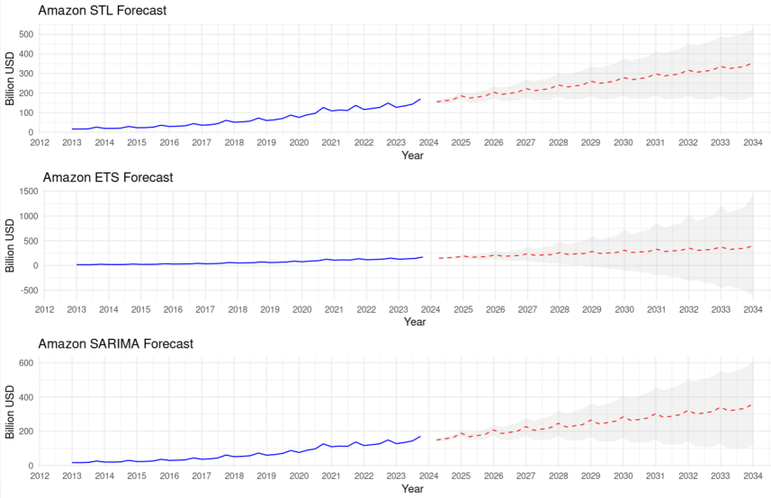
شكل 4: الايرادات التاريخية المتوقعة من عام 2026 إلى عام 2034 لشركة Amazon
يُظهر الخط الأزرق المتصل في الرسم البياني تطور الإيرادات التاريخية للأعوام 2013-2023، بينما يُظهر الخط الأحمر المتقطع التوقعات للأعوام 2026-2034. تُقاس الإيرادات بمليارات الدولارات الأمريكية، وتستند التقديرات إلى ثلاثة نماذج إحصائية (STL وETS وSARIMA). وتُوضح المنطقة المظللة باللون الرمادي توقعات النمو التصاعدي القوي مع ذروة موسمية واضحة في الربع الأخير من كل عام، والتي تُظهر فترات الثقة بنسبة 95%).
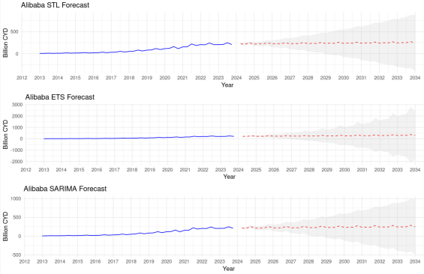
شكل 5: الايرادات التاريخية المتوقعة من عام 2026 إلى عام 2034 لشركة Alibaba
يُقارن الرسم البياني بين الأداء الفعلي لشركة Alibaba وإيراداتها المستقبلية المتوقعة. ولأغراض المقارنة، تم تحويل الإيرادات إلى الدولار الأمريكي. وبناءً على نماذج STL وETS وSARIMA، تشير بيانات التوقعات إلى زيادة مطردة خلال الفترة 2026-2034. يُظهر الرسم البياني الاتجاهات الموسمية المرتبطة بمواسم التسوق المهمة في الربع الثالث، مع اتساع نطاق فترات عدم اليقين (الموضحة بالمناطق الرمادية) تدريجيًا بمرور الوقت.)
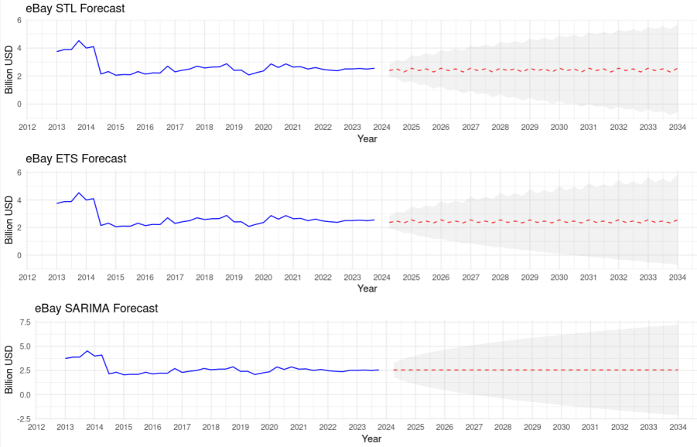
شكل 6: الايرادات التاريخية المتوقعة من عام 2026 إلى عام 2034 لشركة aBay
يوضح الرسم البياني اتجاه إيرادات eBay, يُظهر الجزء الأحمر المتقطع التقديرات للفترة من 2026 إلى 2034، بينما يُظهر الجزء الأزرق البيانات التاريخية. بناءً على النماذج الإحصائية المستخدمة، تُظهر النتائج نمط استقرار في الإيرادات، وهو نمط ثابت نسبيًا مقارنةً بالشركات الأخرى، مع اختلافات موسمية طفيفة فقط. وينعكس مستوى الثقة العالي في استقرار أداء الشركة المستقبلي في فترات الثقة الضيقة نسبيًا المحيطة بالتوقعات (المنطقة الرمادية).
ملخص النتائج, تشير التوقعات إلى أن Amazon ستستحوذ على الحصة الأكبر من النمو بين عامي 2026 و2034. وعلى الرغم من التوسع السريع الذي تشهده Alibaba ، إلا أنها تتأثر بعدم الاستقرار الاقتصادي. أما aBay ، فتُعدّ بديلاً أقل مخاطرة ولكن أقل عائداً نظراً لوضعها المستقر وانخفاض تقلباتها.
2-3 تحليل نتائج التوقعات
يحلل هذا القسم نتائج التوقعات لAmazon وAlibaba وeBay، مع التركيز على الاتجاهات الملحوظة ومقارنات معدلات النمو المتوقعة وعدم اليقين في التوقعات وتداعيات فترات التنبؤ.
- Amazon
- تشير جميع النماذج الثلاثة - STL وETS وSARIMA - إلى مسار تصاعدي قوي في توقعات إيرادات أمازون خلال الفترة 2026-2034.
- تُظهر نتائج الجدول 4 استمرارًا واضحًا لاتجاه النمو التاريخي للشركة، مدعومًا بمصادر إيراداتها المتنوعة، بما في ذلك التجارة الإلكترونية، والحوسبة السحابية (AWS)، والإعلانات، وخدمات المحتوى الرقمي.
- يتوقع نموذج STL زيادةً ثابتةً وسلسةً نسبيًا في الإيرادات، مما يعكس استمرار اتجاه أمازون واستقرار موسميتها.
- يؤكد نموذجا ETS وSARIMA هذا النمو، على الرغم من أن فترات الثقة الأوسع (خاصةً في نموذج SARIMA) تكشف عن عدم يقين أكبر على المدى الطويل.
- لا تزال الأنماط الموسمية واضحةً للغاية، حيث يُتوقع باستمرار أن يكون الربع الرابع (Q4) فترة ذروة الإيرادات بسبب مبيعات العطلات والجمعة السوداء، وعروض Prime Day الترويجية، وارتفاع إنفاق المستهلكين في نهاية العام. تعزز هذه التقلبات الدورية موثوقية نموذج أعمال أمازون الموسمي.
رياضيًا، يمكن تمثيل هذا الاتجاه على النحو التالي:
$Y_{t}=T_{t}+S_{t}+R_{t}$ ,حيث0< $\frac{dT_{t}}{dt}$ و$max⁡(S_{t})=S_{t}^{Q4}$

التفسير: تُظهر توقعات إيرادات أمازون نموًا هائلًا ومستدامًا، مدفوعًا بتوسع السوق العالمية، والريادة التكنولوجية، والولاء القوي للعلامة التجارية.على الرغم من عدم اليقين بشأن النموذج، تتفق جميع المناهج الثلاثة على أن أمازون ستواصل هيمنتها على إيرادات التجارة الإلكترونية العالمية.
- Alibaba
- تكشف نتائج توقعات علي بابا (الجدول 6) عن اتجاه تصاعدي ثابت مشابه لأمازون، وإن كان ذلك مصحوبًا بديناميكيات إقليمية وأخرى مرتبطة بالأحداث.
- يُبرز نموذج STL ذروات موسمية واضحة مرتبطة بأحداث البيع بالتجزئة الرئيسية، وأبرزها يوم العزاب (١١ نوفمبر)، مما يُضخّم إيرادات الربع الثالث بشكل كبير.
- يعكس نموذج ETS مسارًا تصاعديًا سلسًا مع فترات ثقة معتدلة، مما يُشير إلى توقعات موثوقة على المدى المتوسط.
- في المقابل، يلتقط نموذج SARIMA تقلبات دورية أكثر تعقيدًا، مما يُنتج فترات تنبؤ أوسع تعكس حساسية السوق لتقلبات السوق وعوامل الاقتصاد الكلي التي تؤثر على منظومة البيع بالتجزئة الرقمية في الصين.
يمكن صياغة نمط الإيرادات العام لشركة علي بابا على النحو التالي:
${\hat{Y}}_{t+h}^{Alibaba}={\hat{Y}}_{t+h}+{\hat{S}}_{t+h}$ , حيث ${ S}_{t}^{Q3}$يظهر أعلى سعة
التفسير:سوق علي بابا المحلي القوي، وامتدادها الدولي عبر منصات مثل AliExpress، وتنويع أعمالها في الخدمات السحابية والتمويل الرقمي، كلها عوامل تُمكّنها من تحقيق نمو مستدام. مع ذلك، تشير فترات التوقعات إلى أن توقعات الإيرادات على المدى الطويل أقل يقينًا مقارنةً بتوقعات أمازون، ويعود ذلك بشكل رئيسي إلى مخاطر تشبع السوق وعدم اليقين المتعلق بالسياسات في الاقتصاد الرقمي الصيني.

- eBay
- تشير توقعات إيباي (الجدول 7) إلى مسار إيرادات أكثر استقرارًا ونضجًا.في حين أن جميع النماذج الثلاثة - STL وETS وSARIMA - تتوقع نموًا متواضعًا في الإيرادات، فإن معدل النمو الإجمالي أقل بكثير من معدل نمو أمازون وعلي بابا.
- يعكس هذا الاستقرار نموذج أعمال إيباي المهيمن على المستهلكين، ومحدودية تنويعه، وركود نمو عدد المستخدمين منذ عام 2014.
- يُظهر نموذجا STL وETS توقعات ثابتة ولكنها متسقة، مع فترات زمنية ضيقة للتنبؤ، مما يشير إلى تطور إيرادات متوقع ولكنه بطيء .يُعطي نموذج SARIMA نتائج شبه متوازية، مما يعزز توقعات الحد الأدنى من التقلبات.
- رسميًا، يمكن التعبير عن نمط توقعات eBay على النحو التالي:
, ${ Y}_{t}≈\overline{T}+S_{t}$حيث $0≈\frac{d\overline{T}}{dt}$

- التفسير:يعكس الاستقرار النسبي لفترات توقعات eBay انخفاضًا في عدم اليقين بشأن التوقعات، ولكنه أيضًا يعكس محدودية إمكانات النمو.وهذا يؤكد مكانة eBay كمنصة ناضجة في بيئة تجارة إلكترونية شديدة التنافسية، حيث تأخر الابتكار والتنويع عن أقرانها.
مقارنة معدلات النمو المتوقعة عبر الشركات
الجدول (8) مقارنة معدلات النمو المتوقعة بين الشركات
Company | Dominant Trend | Growth Intensity (2026–2034) | Seasonal Pattern | Long-Term Uncertainty
Amazon | Exponential increase | Highest | Strong Q4 peaks | Moderate to High (SARIMA wider CI)
Alibaba | Sustained upward trend | Moderate–High | Strong Q3 event-driven peaks | Moderate to High
eBay | Stable/plateau trend | Low | Mild quarterly variation (Q2–Q4 slightly higher) | Low

يُسهّل الجدول (8) عملية اتخاذ القرارات المقارنة من خلال تلخيص مقارنة شاملة لنتائج التوقعات للشركات الثلاث، مع التركيز على كثافة النمو المتوقعة (الأعلى لشركة Amazon)، والأنماط الموسمية السائدة لكل شركة، ودرجة عدم اليقين في التوقعات طويلة الأجل.

- Amazon
- تتوقع التوقعات أعلى معدل نمو بين الشركات الثلاث، مدفوعًا بالابتكار المستمر والتوسع في أسواق جديدة.
- Alibaba
- معدلات النمو المتوقعة Alibaba قوية ولكنها أقل قليلاً من Amazon. تستفيد الشركة من الطلب المحلي القوي ومبادرات التسويق الاستراتيجية.
- eBay
- معدل النمو المتوقع لـ eBay هو الأدنى بين الشركات الثلاث. تشير التوقعات إلى الاستقرار وليس التوسع السريع، مما يعكس التحديات في التكيف مع تفضيلات المستهلكين المتغيرة والمنافسة.
عدم اليقين في التوقعات فترات التنبؤ:
يوفر كل نموذج تنبؤ فترات تنبؤ تعكس عدم اليقين المحيط بتقديرات الإيرادات المستقبلية. تشير الفواصل الأوسع إلى عدم يقين أكبر بشأن الأداء المستقبلي.
- Amazon
- تُظهر نماذج SARIMA وETS فترات تنبؤ أوسع مقارنة بنموذج STL يشير هذا إلى أنه في حين أن الاتجاه العام إيجابي، إلا أن هناك عدم يقين كبير حول كيفية تأثير العوامل الخارجية (مثل الظروف الاقتصادية والمنافسة) على الإيرادات المستقبلية.
- Alibaba
- على غرار Amazon، تُظهر توقعات Alibaba عدم يقين كبير، وخاصة في التوقعات طويلة الأجل التي قدمها SARIMA تسلط فترات التنبؤ الضوء على التقلبات المحتملة بسبب ديناميكيات السوق وتغيرات سلوك المستهلك.
- eBay
- فترات التنبؤ الخاصة بـ eBay أضيق من تلك الخاصة بAmazon وAlibaba، مما يشير إلى توقعات إيرادات أكثر استقرارًا. ومع ذلك، يأتي هذا الاستقرار مع إمكانات نمو محدودة.
رياضيًا، يمكن تلخيص عدم اليقين على النحو التالي:
عرض عدم اليقين= ${\hat{Y}}_{Lower }^{95\%}$-${\hat{Y}}_{Upper }^{95\%}$
حيث تتوافق القيم الأكبر مع تباين أكبر في النموذج ومخاطر التنبؤ على المدى الطويل.
3-2 مناقشة فترات التنبؤ وتداعيات عدم اليقين
توفر فترات التنبؤ المستمدة من كل نموذج تنبؤ رؤى حاسمة حول موثوقية توقعات الإيرادات:
- فترات أوسع: بالنسبة Amazon و Alibaba، تشير فترات التنبؤ الأوسع إلى أنه في حين يُتوقع النمو، فإن العوامل الخارجية مثل المنافسة في السوق والتحولات الاقتصادية وتفضيلات المستهلكين المتغيرة يمكن أن تؤثر بشكل كبير على النتائج الفعلية. يجب على أصحاب المصلحة النظر في هذه الشكوك عند اتخاذ القرارات الاستراتيجية.
- فترات أضيق: تشير فترات التنبؤ الأضيق لشركة eBay إلى تدفق إيرادات أكثر قابلية للتنبؤ ولكنها تشير أيضًا إلى فرص نمو محدودة. قد يجذب هذا الاستقرار المستثمرين المحافظين الذين يسعون إلى عوائد موثوقة.
بشكل عام، يعد فهم هذه الاتجاهات وعدم اليقين أمرًا بالغ الأهمية لأصحاب المصلحة في اتخاذ قرارات مستنيرة بشأن الاستثمارات والتخطيط الاستراتيجي وتخصيص الموارد أثناء تنقلهم في المشهد المتطور للتجارة الإلكترونية.

الاستنتاجات والتوصيات
- الاستنتاجات
توصلت الدراسة إلى النتائج التالية بعد فحص البيانات السابقة واستخدام نماذج التنبؤ(SARIMA، وSTL، وETS، والانحدار الخطي) للأعوام 2026-2034:

- مسارات نمو متباينة: من المتوقع أن يدفع الابتكار وتوسع السوق نمو إيرادات Amazon و Alibaba خلال السنوات العشر القادمة. في المقابل، تشير النتائج إلى أن إيرادات eBay ستستقر عند مستوى معين، مما يدل على نضج السوق ونمو محدود مقارنةً بالمنافسين.
- فعالية النموذج: بناءً على معياري RMSE وMAPE، أظهرت الدراسة أن نموذج SARIMA وتحليل STL يقدمان دقة تنبؤ أفضل من الانحدار الخطي والتسوية الأسية، وذلك لقدرتهما الأفضل على رصد التغيرات المعقدة والعوامل الموسمية.
- أهمية توحيد العملة: تُظهر النتائج أن دمج الإيرادات بالدولار الأمريكي كان خطوة منهجية أساسية لضمان مقارنة عادلة ودقيقة، مما يمنع التشوه الذي قد ينشأ عن تغيرات قيمة الدولار مقابل اليوان الصيني.
- الأنماط الموسمية: يتركز الأداء الموسمي القوي لشركة Alibaba في الربع الثالث، بينما تبلغ إيرادات Amazon ذروتها بوضوح في الربع الرابع. في المقابل، تُظهر eBay استقرارًا عامًا مع اختلافات موسمية طفيفة جدًا (زيادات بسيطة في الربعين الثاني والرابع) ودون أي تحولات ملحوظة في حجم الأعمال.
- مستويات المخاطر وعدم اليقين: في حين أن eBay تتمتع بفترات ثقة أقصر، مما يشير إلى توقعات مستقرة على الرغم من تباطؤ النمو، فإن الشركات ذات النمو المرتفع (Amazon و Alibaba) تتمتع بفترات ثقة طويلة الأجل أوسع (حتى عام 2034)، مما يُسلط الضوء على مخاطر وآفاق غير واضحة.

- التوصيات Recommendation
تشير الدراسة إلى ما يلي في ضوء النتائج المذكورة آنفًا:
- لصناع القرار المالي والمستثمرين:
ينبغي اعتبار الاستثمارات في أمازون وعلي بابا "استثمارات نمو" ذات تقلبات موسمية كبيرة ومخاطر متزايدة. لذا، يُنصح بمتابعة الأداء الفصلي، وخاصة الربعين الثالث والرابع، فهما عاملان مهمان يؤثران على قيمة السهم. ونظرًا لما توفره من تدفقات نقدية مستمرة مع مخاطر منخفضة، يمكن اعتبار إيباي أصلًا "دفاعيًا" أو أداة لتنويع المحفظة الاستثمارية للمستثمرين الذين يفضلون تحقيق عائد ثابت على تحمل مخاطر كبيرة.
- للباحثين الذين يستخدمون الأساليب الكمية:

نظرًا لأن بيانات التجارة الإلكترونية غير خطية وعرضة للتأثر بالعوامل الخارجية، ينصح الباحثون بالتحول من النماذج التقليدية (مثل الانحدار الخطي البسيط) إلى النماذج الهجينة أو نماذج التعلم الآلي. يجب على جميع الدراسات المالية المقارنة استخدام معايير صارمة لتقييم دقة النموذج، مثل جذر متوسط ​​مربع الخطأ (RMSE) ومتوسط ​​النسبة المئوية للخطأ المطلق (MAPE)، بدلًا من الاعتماد فقط على الأرقام المتوقعة، كما هو الحال في هذه الدراسة.
- الدراسات المستقبلية:
لتحسين دقة التنبؤ، يُجرى بحث حول "التأثير الاقتصادي الكلي" على هذه الشركات، كإضافة أسعار الفائدة والتضخم كمتغيرات خارجية إلى نماذج ,SARIMAيُدرس كيف ستؤثر التطورات التكنولوجية الحالية (مثل الشراء الصوتي والذكاء الاصطناعي) على قدرة هذه الشركات على بناء أنماط موسمية في المستقبل القريب.

References
-Arhinful, R., Mensah, L., Amin, H. I. M., & Obeng, H. A. (2024). The influence of cost of debt, cost of equity and weighted average cost of capital on dividend policy decision: Evidence from non-financial companies listed on the Frankfurt Stock Exchange. Future Business Journal, 10(1), 99. https://doi.org/10.1186/s43093-024-00384-8
-Attah, R. U., Garba, B. M. P., Gil-Ozoudeh, I., & Iwuanyanwu, O. (2024). Advanced Financial Modeling and Innovative Financial Products for Urban Development: Strategies for Economic Growth. International Journal Of Engineering Research And Development, 20(11), 1362–1373. http://www.ijerd.com/
-Bandara, K., Hyndman, R. J., & Bergmeir, C. (2021). MSTL: A Seasonal-Trend Decomposition Algorithm for Time Series with Multiple Seasonal Patterns (arXiv:2107.13462). arXiv. https://doi.org/10.48550/arXiv.2107.13462
-Bonacini, L., Gallo, G., & Scicchitano, S. (2021). Working from home and income inequality: Risks of a ‘new normal’ with COVID-19. Journal of Population Economics, 34(1), 303–360. https://doi.org/10.1007/s00148-020-00800-7
-GhorbanTanhaei, H., Boozary, P., Sheykhan, S., Rabiee, M., Rahmani, F., & Hosseini, I. (2024). Predictive analytics in customer behavior: Anticipating trends and preferences. Results in Control and Optimization, 17, 100462. https://doi.org/10.1016/j.rico.2024.100462
-Ilic, I., Gorgulu, B., Cevik, M., & Baydogan, M. G. (2020). Explainable boosted linear regression for time series forecasting (arXiv:2009.09110). arXiv. https://doi.org/10.48550/arXiv.2009.09110
-Kocak, B. S. (2022). Analysis of E-Commerce Impact on Work-life Balance.
-Liu, J., Yu, F., & Song, H. (2023). Application of SARIMA model in forecasting and analyzing inpatient cases of acute mountain sickness. BMC Public Health, 23(1), 56. https://doi.org/10.1186/s12889-023-14994-4
-Njideka Ihuoma Okeke, Oluwaseun Adeola Bakare, & Godwin Ozoemenam Achumie. (2024). Forecasting financial stability in SMEs: A comprehensive analysis of strategic budgeting and revenue management. Open Access Research Journal of Multidisciplinary Studies, 8(1), 139–149. https://doi.org/10.53022/oarjms.2024.8.1.0055
-Ntumba, C., Aguayo, S., & Maina, K. (2023). Revolutionizing Retail: A Mini Review of E-commerce Evolution. Journal of Digital Marketing and Communication, 3(2), 100–110. https://doi.org/10.53623/jdmc.v3i2.365
-Svetunkov, I., Chen, H., & Boylan, J. E. (2023). A new taxonomy for vector exponential smoothing and its application to seasonal time series. European Journal of Operational Research, 304(3), 964–980. https://doi.org/10.1016/j.ejor.2022.04.040
-Vara, G. M., Gomes, M. C., & Ferreira, D. C. (2024). Assessing the performance of Portuguese public hospitals before and during COVID-19 outbreak, with optimistic and pessimistic benchmarking approaches. Health Care Management Science. https://doi.org/10.1007/s10729-024-09693-4
-Watanabe, C., Akhtar, W., Tou, Y., & Neittaanmäki, P. (2022). A new perspective of innovation toward a non-contact society—Amazon’s initiative in pioneering growing seamless switching. Technology in Society, 69, 101953. https://doi.org/10.1016/j.techsoc.2022.101953
-Zafar, R., Khan, S., & Rajput, A. (2017). Electronic Commerce Electronic Data Interchange (EDI) and Alternative Dispute Resolution (ADR). International Journal of Advanced Research in Computer Science and Software Engineering, 7(7), 294. https://doi.org/10.23956/ijarcsse/V7I7/0191

